utilisation et principe de fonctionnement
Ce module est intégré dans les SSI situés dans les établissements scolaires pour pouvoir utiliser les sirènes d'évacuation comme sirènes fin et début de cours en l'absence d'évacuation; il se place entre le tableau (sdi ou cmsi) et les sirènes.
Le principe de fonctionnement est d'obtenir deux sonneries de sirènes différentes selon l'origine de la commande :
- cas de l'évacuation (PRIOriTAIRE)  sonnerie modulée,
- cas d'un début ou d'une fin de cours  sonnerie continue.
La sonnerie modulée de l'évacuation est prioritaire

description et mise en service
Il existe deux types de modules, le module "24 volts dc" (Figure 1) et le module "48 volts dc" (Figure 2).
attention : les tensions d’entrées (J1 et J2) doivent être de la même valeur
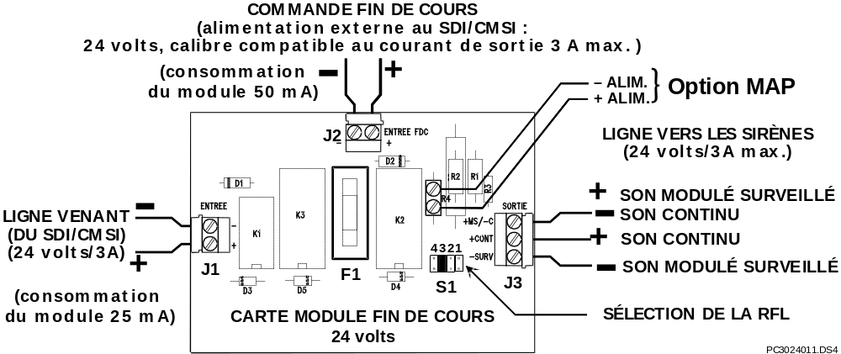
Figure 1: présentation du module "24 VOLTS DC"
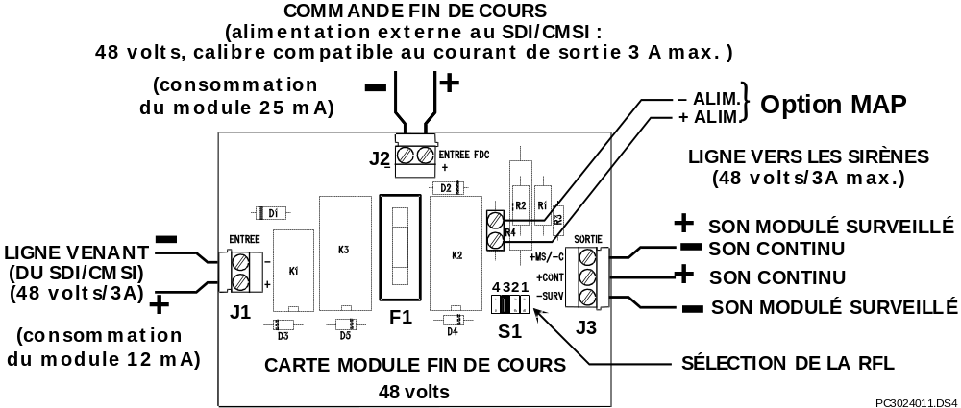
Figure 2 : présentation du module "48 VOLTS DC"

valeur du fusible f1 : T 3,15 A (module 24V et module 48V)
position du cavalier s1
La position du cavalier S1 (1, 2 ou 3) permet de sélectionner la résistance de fin de ligne adéquate en fonction du type de SDI ou CMSI commandant les sirènes d'évacuation (surveillance de la ligne sirènes), se référer au Tableau 1.
installation
Le module (1 par ligne sirènes) se place dans le SDI/CMSI (entraxe de fixation identique à une carte 4RMSI, longueur de la carte = simple europe) ou dans un boîtier déporté résistant au feu (par exemple : métallique).
raccordement
tableau (SDI ou cmsi) |  |  | carte module fin de cours
type | connecteur | J1 + |  | J1 - | résistance  FIN DE LIGNE | s1
activa 128  activa 1000/256  ten4  ten5 (ig & igs) | J12  J22  EVAC  P14 | SIR +  + SIR.  +  + |  | SIR -  SIR. -  -  - | 3,9 k (r1) | 1
ten5 (4rmsi) | P2 (L1 à L4) | + |  | - | 1 k (r2) | 2
as100 (IC102,4,8)  activacom (MD4V,8V)  ten5 CMSI  (sat5/das-cp) | C1 à C4  C1 à C4  J1 à J8  J8, J10, J12, J14 | 1  3  2  1 |  | 2  4  1  2 | 10 k (r3) | 3
activacom (8LC)  activacom-8  activacom-8-14F | J3 à J6, J8, J9, J11, J12  J12 à J19  J12 à J19 | +  +  + |  | -  -  - | Module MAP | 4
Tableau 1 : raccordement au tableau / résistance / position de S1
J3 MODULE  FIN COURS | SON MODULÉ  SURVEILLÉ | SON  CONTINU | COULEUR  DES FILS | SIRÈNES  316D/316E | SIRÈNE  400A (24v) | SIRÈNE  CHORUS
+ MS/–C | + | – | ROUGE | 3 | 3-4 | 5
+ CONT |  | + | NOIR | 2 | 1-2 | 1
– SURV | – |  | BLANC | 1 | 5-6 | 4
Tableau 2 : raccordement module fin de cours / sirènes
câbles de liaison :
- sdi ou cmsi / module fin de cours : câble 2 conducteurs; cr1 si module déporté, sinon c2, se référer au Tableau 1 pour le raccordement (Rappel : une alimentation externe est obligatoire pour l'obtention "son continu" du mode début ou fin de cours).
- module fin de cours / sirènes : câble 3 conducteurs sans vert/jaune; cr1 (respecter les valeurs données dans le tableau, longueur, diamètre du câble et courant, fourni avec le SDI ou le CMSI), se référer au Tableau 2 pour le raccordement.
- dispositif de commande début, fin de cours / module fin de cours : câble 2 conducteurs; c2 (même section de câble que celui-ci dessus), l'alimentation n'a pas d'exigence réglementaire (elle doit être compatible à la tension et au courant total des sirènes).

